Консультация для педагогов

Математический центр в детском саду

МДОУ «Детский сад № 20»
Подготовили и провели: Каленова О.А., Пряжко Е.А.

Концепция по дошкольному образованию, ориентиры и требования к обновлению содержания дошкольного образования очерчивают ряд достаточно серьёзных требований к познавательному развитию дошкольников, частью которого является развитие математических способностей. В соответствии с ФГОС, ДОУ является первой образовательной ступенью, и выполняет важную функцию подготовки детей к школе. От того, насколько качественно будет подготовлен ребёнок в детском саду, во многом зависит успешность его дальнейшего обучения в школе. Дети должны отправиться в школу, имея за плечами определённый багаж знаний по математике. Задача, стоящая перед воспитателем, отличается от задачи учителя школы: она состоит не в передаче тех или иных математических знаний и навыков, а в приобщении к материалу, который даёт пищу воображению, затрагивает ребёнка не только интеллектуально, но и эмоционально. Важно, чтобы математика вошла в жизнь детей не как теория, а как знакомство с интересным новым явлением окружающего мира. Занятия по математике можно, и нужно, сделать увлекательными, весёлыми, развивающими смекалку, фантазию, творчество.
Но нынешние малыши непоседливые: заставить их сидеть на одном месте практически невозможно, а занятие математикой предполагает усидчивость, терпение и внимание. Что же сделать для того, чтобы помочь детям полюбить математику?
Главным условием успешной реализации программы по формированию элементарных математических представлений является создание развивающей среды.
Насыщение предметно-развивающей среды должно быть разумным. Игры должны соответствовать возрасту детей и задачам, которые решаются на данном этапе.

Младшая группа

В математическом центре для младшей группы преобладают игры с предметами.
Чтобы развивать наглядное мышление, в центре математики помещают настольно-печатные игры, плакаты, сюжетные картинки (о временах года, частях суток). Большое внимание уделяют играм на сравнение предметов по величине, форме, составлению ряда предметов по одному признаку: «Сделаем бусы для куклы Маши», «Соберём большие яблоки», «Найди предмет такой же формы».
При подборе игр следует обращать внимание на такие нюансы:
Кубики, детали пазлов, мозаики должны быть не слишком крупными и не мелкими, удобными для детской руки.
Детали конструктора, игрушки, пирамидки для составления сегрегационных рядов, образования множеств лучше подбирать ярких, насыщенных основных цветов или пастельных переходных (розового, фиолетового, салатового). Кричащих, чрезмерно ярких, так называемых кислотных оттенков стоит избегать. Они действуют раздражающе на тонкую детскую психику, кроме того, отрицательно влияют на формирование художественного вкуса. Естественные цвета и оттенки — лучший выбор.
Настольные игры, изготовленные воспитателем, рационально обклеить прозрачной плёнкой, скотчем, чтобы они подольше сохранили свой привлекательный внешний вид. Особенно важно сделать это, если при изготовлении карточек, картинок использовали гуашь или акварель. Краски могут размазаться, испачкать одежду, руки детей, а игра придёт в негодность.
Для украшения уголка часто используют крупные фигурки персонажей сказок, детских книг. Они должны также соответствовать программе.

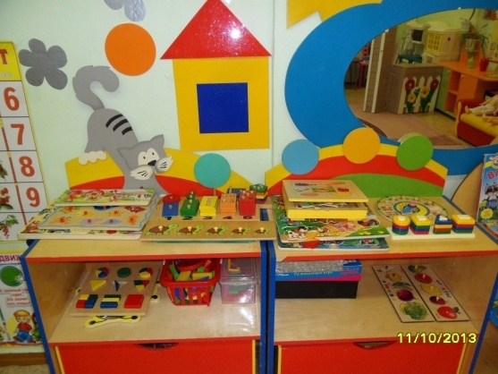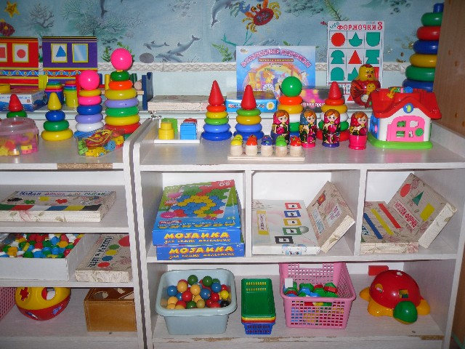

Средняя группа

Центр математических игр пополняется новыми материалами, направленными на развитие абстрактного восприятия, поскольку и мышление детей становится более абстрагированным, отвлечённым от определённого образа. Это печатные игры, как промышленного производства, так и самодельные, плакаты, серии картин.
Дети пятого года жизни дети необычайно пытливы и любознательны, их интересует не только мир предметов, но и звуков, тактильных ощущений.
Прекрасным дополнением логико-математической зоны станет «коллекция звуков», то есть детских музыкальных инструментов и шумовых игрушек, непрозрачных баночек с металлическими мелкими предметами, горохом, крупой, песком (они должны быть надёжно закрыты). Это оборудование стимулирует детей к исследованию, мыслительной деятельности, учит делать предположения, догадки.
Непосредственно математический материал пополняют играми с цифрами, числами, счётом. В средней группе начинается период наилучшего восприятия знаков и символов, поэтому для самостоятельной и совместной с педагогом деятельности детям предлагают не просто картинки, рассказов, стихотворений, мультфильмов, песенок и сказок. Цвет и количество, изображающие реальные предметы, как в младшей группе, а условное, упрощённое их изображение, схемы, пиктограммы.
С помощью пиктограмм, геометрических фигур, чисел дети могут «зашифровывать» названия любимых геометрических фигур или упрощённых значков дают малышам подсказку. Интересны детям и такие игры, и пособия, где можно:
Закрепить навыки счёта и умение соотносить число с цифрой помогут плоскостные макеты овощей, фруктов, грибов, цветов, а также изображения тарелок, ваз, корзинок с наклеенными цифрами.
Для освоения навыков измерения длины, высоты, объёма в математическом уголке размещают тесёмки, ленты разной длины, стаканчики, ведёрки, крупы и сухой песок в контейнерах. Используют этот материал только в совместной деятельности с воспитателем.
Для самостоятельной деятельности удобен и безопасен ростомер, картонные условные мерки, линейки из дерева длиной 15–20 см. Для самостоятельного пересыпания, определения объёма малышам предлагают ведёрки, мисочки, каштаны, крупную мозаику, детали конструктора типа «Лего». Материал должен быть такого размера, чтобы не представлять опасности для здоровья детей.
Наполнение уголка математики в средней группе становится богаче, потому что возрастают и способности воспитанников к овладению информацией.

У дошкольников старшего возраста начинает формироваться абстрактное вербальное мышление, дети становятся более организованными, умеют контролировать себя, стремятся к самовыражению, достижению результата не только на занятии, но и в самостоятельной деятельности. Раскрыть и развить эти качества поможет им и уголок математики. Содержание уголка пополняется настольными играми не только на воспроизведение знаний, но и на смекалку, сообразительность: «Найди отличия», «В чём ошибся художник», «Бывает—не бывает», «Что лишнее?» Применяются игры и пособия на классификацию по нескольким признакам, сопоставление групп, серией, ориентировку по схеме или модели, установление последовательностей. В большинстве случаев они печатные, а не предметные, поскольку и работать с ними легче, и можно расширить сферы, затрагиваемые в играх: космос, экзотические животные, мир океана, гор, полюсов. Интересны детям и такие игры, и пособия: «Танграм», «Колумбово яйцо», «Пентамино», Логические блоки Дьенеша, Палочки Кюизенера. Важным элементом наполнения математического уголка становится познавательная литература. Дети шестого года жизни учатся находить ответы на свои вопросы в книгах, поэтому воспитатель должен предоставить им энциклопедии, книги и тетради с занимательными заданиями, лабиринтами, головоломками. Нелишними будут и головоломки-предметы: верёвочные, деревянные, на передвижение и поиск выхода, составление целого из частей.
Старшим дошкольникам нравится решать примеры, выполнять задания на сравнение чисел, причём дидактические игры такого плана они используют не только для самостоятельной математической деятельности, но и проверяют знания друг друга, устраивают маленькие соревнования, кто быстрее ответит. Карточки с примерами, цифрами и знаками должны быть в достаточном количестве, чтобы их хватило всем желающим. Модель часов или настоящие часы, обычный календарь помогут дошкольникам усвоить представление о времени, разбираться в единицах его измерения и самостоятельно определять время, что очень поможет им в школьной жизни.

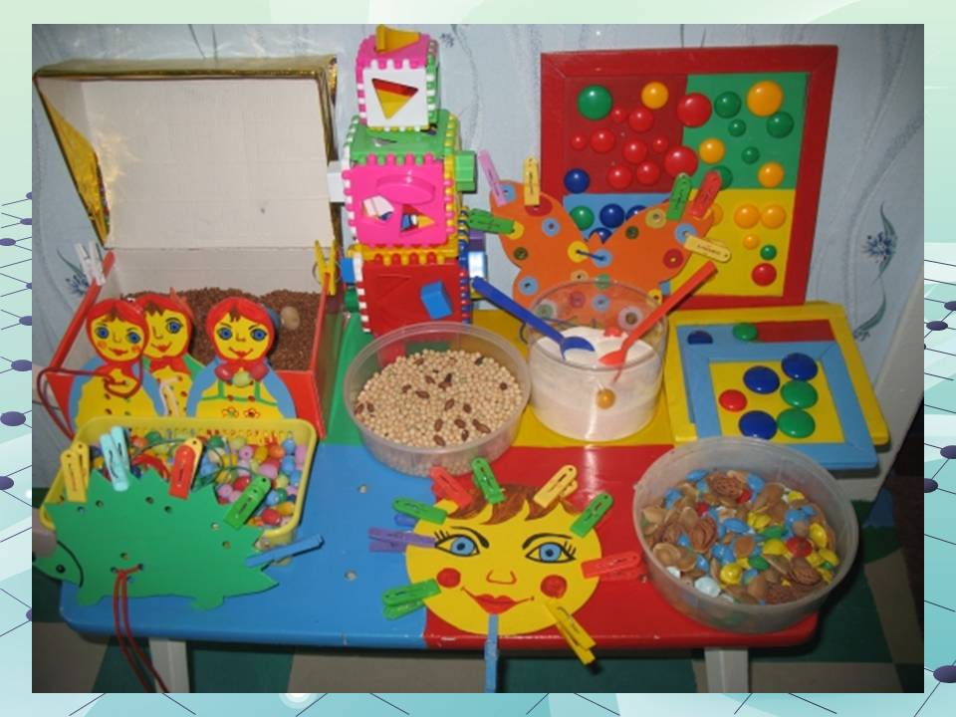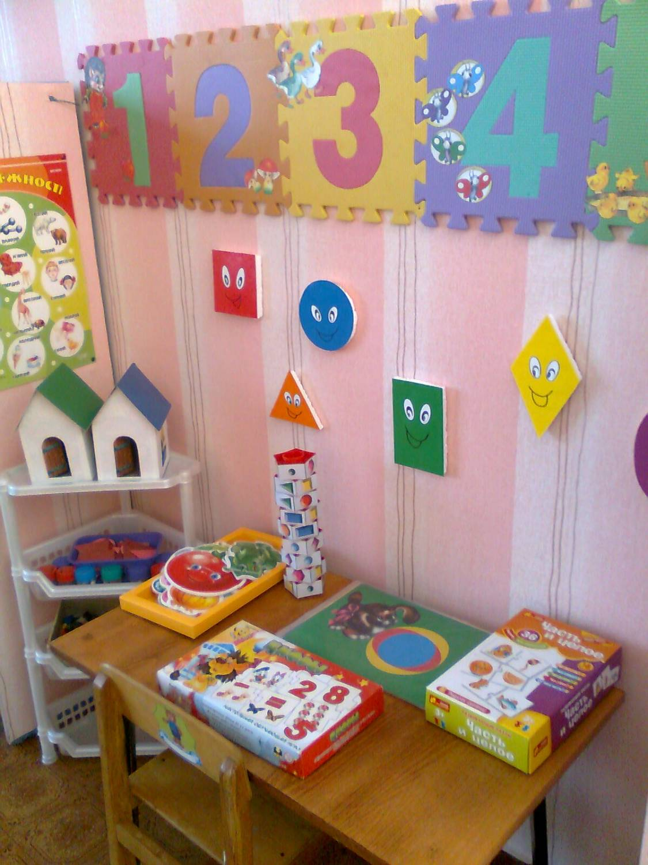
Что ещё следует учесть:
Не перегружайте оформление уголка пёстрыми разноцветными плакатами, героями из различных сказок одновременно.
Чтобы дети не рвали и не портили печатные игры, им нужно давать возможность экспериментировать с бумагой, рвать, мять, скручивать её. Для этого обеспечьте воспитанников бумажными полосками разного цвета, длины, ширины, предложите им сложить полоски гармошкой, разорвать на части, сложить из частей треугольник, квадрат, лошадку. А после смять и положить на ладошку.
Попросите детей никогда не мять и не рвать книги, тетради, карточки для игр в уголке, иначе всё это превратится в ненужный мусор. Для воспитанников средней и старшей группы такая короткая воспитательная беседа на основе практических действий принесёт больше пользы, чем просто запрет не рвать и не портить оборудование центра
Наполнение центра математики в средней группе становится богаче, потому что возрастают и способности воспитанников к овладению информацией.

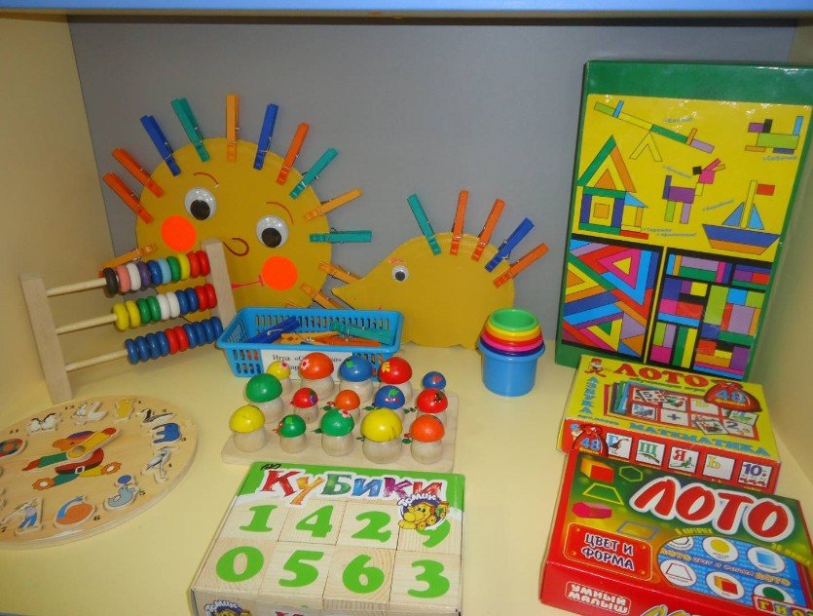

Спасибо за внимание!

